„Milí rodiče, prarodiče, sourozenci, tety, strýčkové a přátelé,

připravili jsme pro Vás „**Školku na doma – téma: LÉTO**“,

doufáme, že Vám bude inspirací a s dětmi strávíte příjemný čas a v něčem je i procvičíte.“

**Báseň o naší školce**

Sluníčko už pěkně hřeje, jaro už se na nás směje,

kvete celá zahrada, to bude zas paráda.

Nebojte se, brzy zase, v naší školce uvidí se,

všechny šťastné dětičky, rozkvetou jak kytičky.

Ptáčata se v hnízdech smějí, na Koťátka zamávají,

Berušky zas vpovzdálí se Sluníčky dovádí.

Motýlci si v parku hrají, Sovičky se usmívají,

léto přišlo mezi nás, už je zase hraní čas.



**Zpívánky**



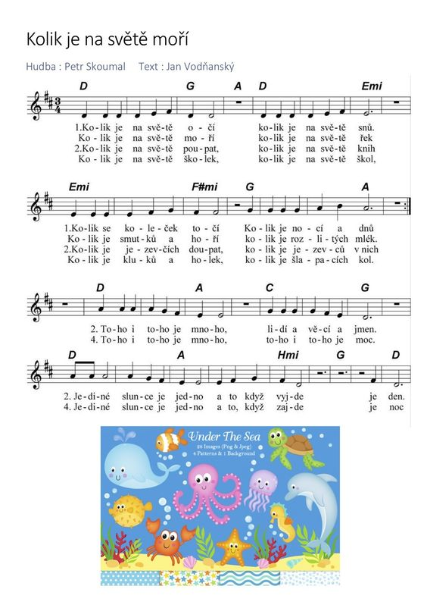

**https://www.youtube.com/watch?v=6z-m-iV_nGk**

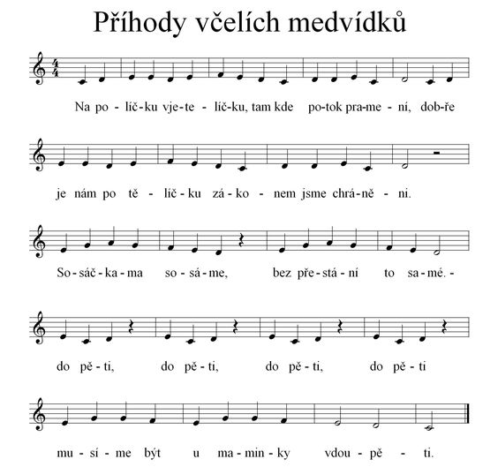

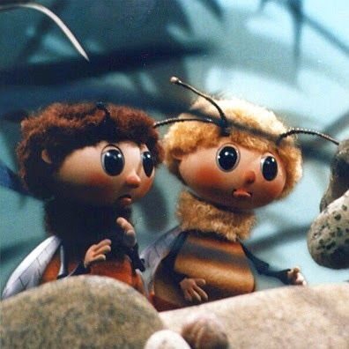

**https://www.youtube.com/watch?v=46sNv3h0PIg**

**Inspirujte se a tvořte**

**Kočička**

Pomůcky: Čtvrtka, nůžky, barevný papír, pastelky, lepidlo, papírová rulička

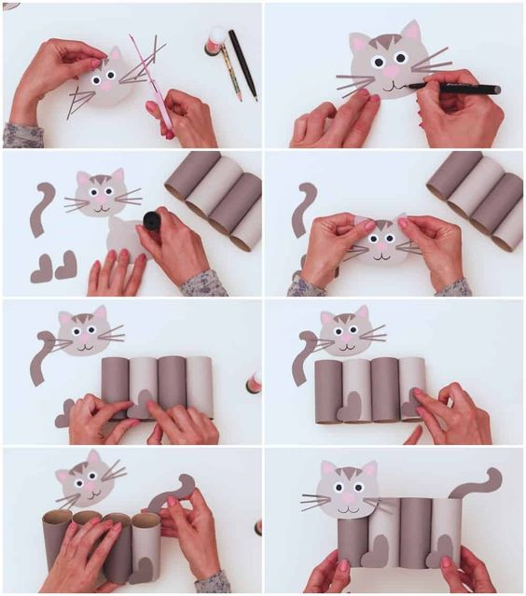

**Strom**

Pomůcky: barevná čtvrtka (zelená-koruna), barevný papír (hnědý-kmen), lepidlo, krepový papír barevný, papírová rulička

Postup: Papírovou ruličku potřeme lepidlem a nelepíme kolem dokola barevným papírem a odstřihneme zbytek papíru, který je navíc. Poté vystřihneme korunu, na které pomocí krepového papíru a lepidla vytvoříme plody. Celou korunu připevníme ke kmenu.

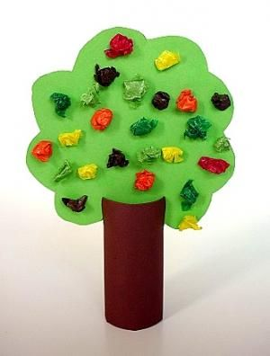

**Malování na kamínek**

Pomůcky: Akrylové fixy, vhodný kamínek

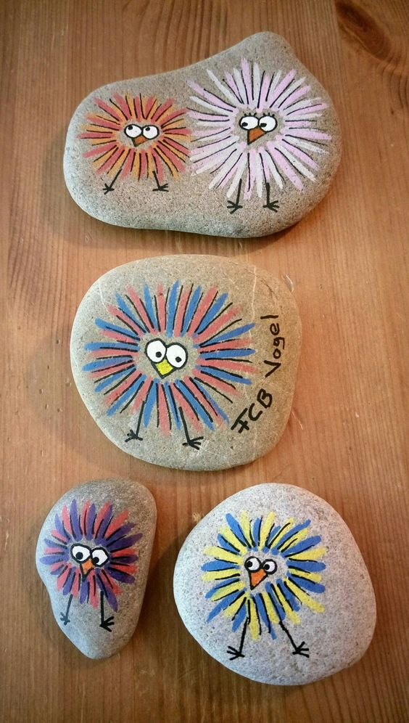

**Letadlo z papírových ruliček**

Pomůcky: 2x dřívka, papírová rulička nůžky, barevná čtvrtka, lepidlo

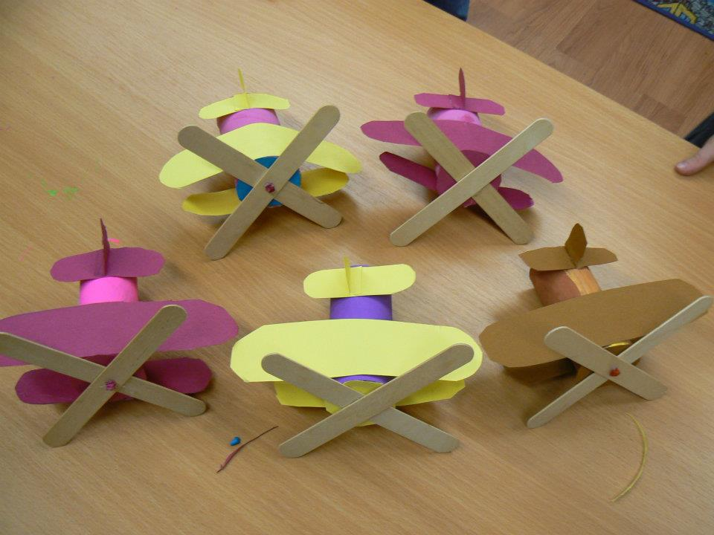

**Pracovní listy a omalovánky**

Najdeš cestu kočičce

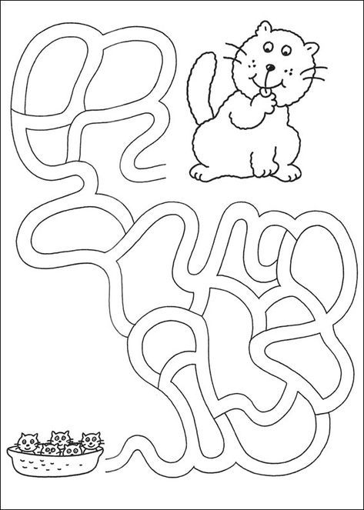



Zmrzlina



Chobotnice



Sluníčko

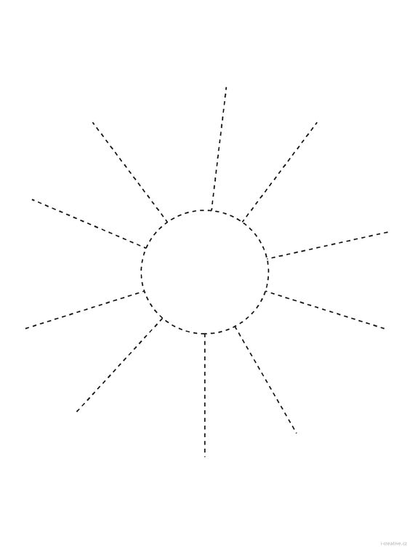

**Pohádka**

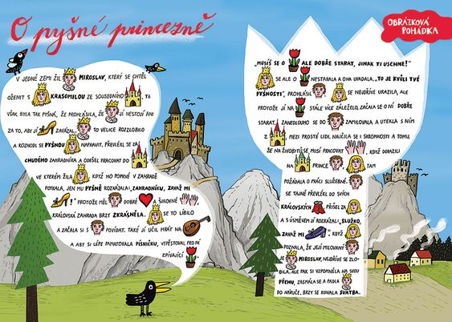

**Básničky a říkadla**

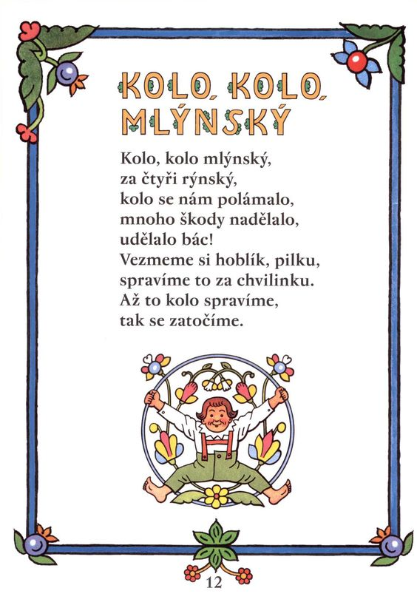

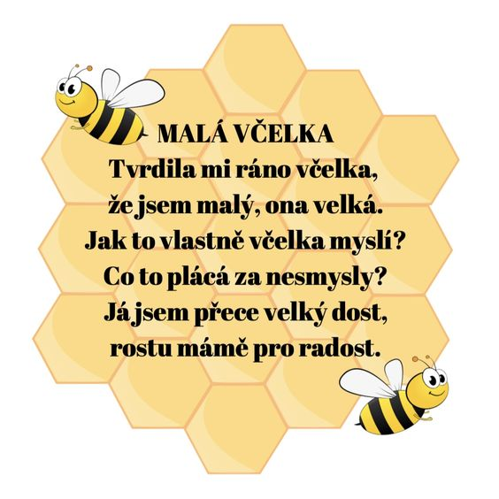

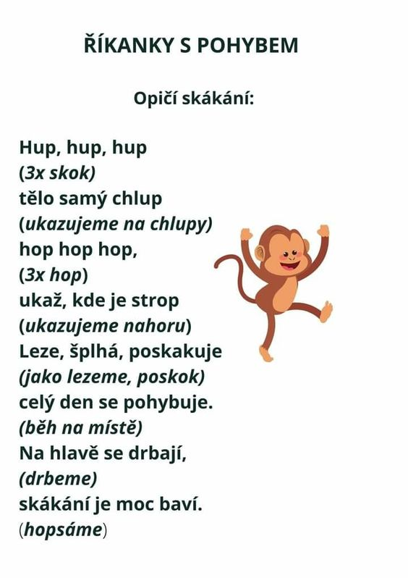

**Hádanky**

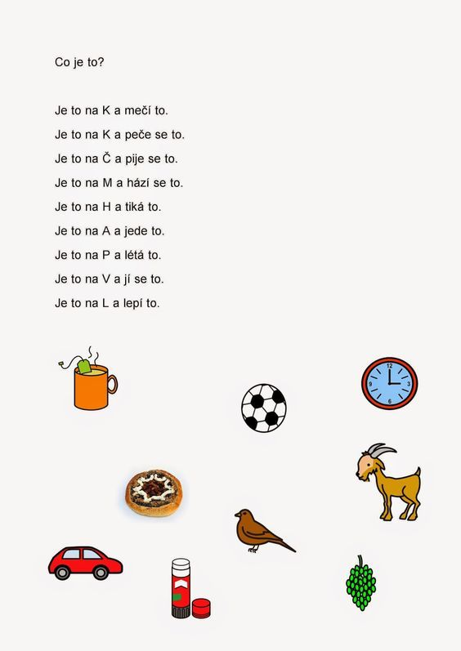

**Grafomotorika**

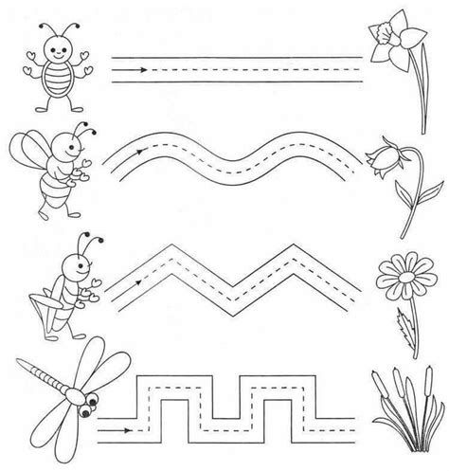

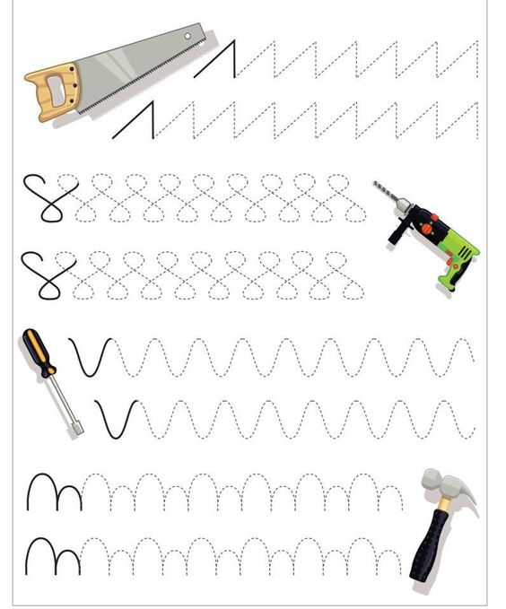

**Tvoření v přírodě**

**Bosá stezka v lese**

Pomůcky: Klacíky na ohraničení, přírodní materiál (šišky, kamínky, jehličí, listy, mech…)

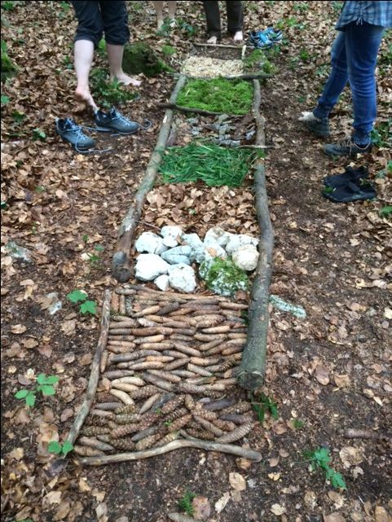

Domečky pro skřítky

Pomůcky: Přírodní materiál (klacíky, mech, listy, šišky, různé velikosti kamínků, kůra ze stromu)

